ÜGYMENETLEÍRÁS VÁSÁR, PIACTARTÁSI ENGEDÉLYHEZ

Ügyintéző, hivatali elérhetőség:
Ügyintézés helye: Nyírbátor, Szabadság tér 7.
Vassné Dobos Katalin
Tel.: (42) 281-042/136 mell.
E-mail: vassne.kati@nyirbator.hu

Ügyfélfogadás rendje:
hétfő: 8:00-12:00; 13:00-17:00 h
csütörtök: 8:00-12:00; 13:00-16:00 h
Illetékesség:
Nyírbátor város közigazgatási területe

Vásár, piac üzemeltetési engedély iránti kérelem ügye
Vásár- és piactartás engedélyezési, bevásárlóközpont nyilvántartásba vételi eljárása. A vásárokról, a piacokról és a bevásárlóközpontokról szóló 55/2009. (III.13) Korm. rendelet hatálya a Magyarország területén rendezett, illetve tartott vásárokra, piacokra és üzemeltetett bevásárlóközpontokra, valamint a vásárokon, a piacokon és a bevásárlóközpontokban folytatott kereskedelmi tevékenységre terjed ki. Nem tartozik e rendelet hatálya alá a kereskedelmi tevékenységek végzésének feltételeiről szóló kormányrendelet szerint közterületen a húsvéti, karácsonyi és szilveszteri, valamint évente egy alkalommal, az adott ünnepen és az azt megelőző 20 napban folytatott kereskedelmi tevékenység.

A kérelemhez mellékelni kell:
- nem a kérelmező tulajdonában lévő terület esetében a használat jogcímére ( bérlet stb. ) vonatkozó igazoló okirat ( a tulajdoni lap kivételével)
- a vállalkozói igazolvány / cégbírósági végzés, cégkivonat,
- aláírási címpéldány
- illeték befizetéséről szóló bizonylat
- méretarányos helyszínrajz az üzletek, árusítóhelyek, valamint az egyéb létesítmények és nem árusítási célra kiképzett területrészek tervezett rendeltetése, és szám szerinti meghatározásával, a vevőforgalmi és árubeszállítási, - feltöltési útvonalak jelölésével
- a vásár piac működési rendje
- biztonsági terv, az egyidejűleg 300 főnél nagyobb befogadó képességű vásár, piac, továbbá a szabadtéren tartott vásár, piac esetében, amennyiben az egyidejűleg résztvevők száma az 1000 főt várhatóan meghaladja

Az ügyintézés díja:

Az eljárás illetékköteles.
A 3000.- Ft értékű illetéket átutalással kell teljesíteni a Nyírbátori Polgármesteri Hivatal OTP Banknál vezetett 11744058-15731869-00000000 számú számlájára.(megjegyzés rovatban fel kell tüntetni a kérelem benyújtójának nevét, címét, és az ügy tárgyát)
Az adatváltozással és megszüntetéssel kapcsolatos eljárás illetékmentes.

Engedélyezési eljárás menete:
Vásár és piac olyan területen rendezhető, illetve tartható, amelyen a településrendezési terv a vásár rendezést, piactartást lehetővé teszi, vagy amely vásár rendezése céljából területhasználati hozzájárulással rendelkezik. A területnek meg kell felelnie a jogszabályban előírt építésügyi, közegészségügyi, élelmiszerlánc-biztonsági, élelmiszer-higiéniai, állat-egészségügyi, növényegészségügyi, környezetvédelmi, kulturális örökségvédelmi, munkavédelmi és tűzvédelmi követelményeknek, valamint rendelkeznie kell a tevékenység során képződő hulladékok elkülönített gyűjtését biztosító hulladéktárolókkal. Az engedély jogosultja a kérelem adataiban bekövetkezett változásokat haladéktalanul köteles bejelenteni a jegyzőnek.
A tevékenység megszüntetését haladéktalanul be kell jelenteni a jegyzőnek.
Eljárási Határidő:
Az engedély iránti kérelem elbírálásának ügyintézési határideje 20 nap.

Kérelem
A természetes személy ügyfélnek a jogszabály lehetőséget biztosít az elektronikus ügyintézésre, addig a gazdálkodó szervezetek az E-ügyintézési tv. 2. § (1) bekezdése szerinti ügyek tekintetében elektronikus ügyintézésre kötelesek.
A vásár, piac üzemeltetési engedélyezési eljárás kérelemre indul. A kérelem benyújtható a https://ohp.asp.lgov.hu oldalon. Itt megjelenik az Önkormányzati Hivatali Portál, ahol az ügyintézés megkezdéséhez ki kell választani azt az önkormányzatot, ahol ügyet kíván indítani.

Letölthető nyomtatványok:
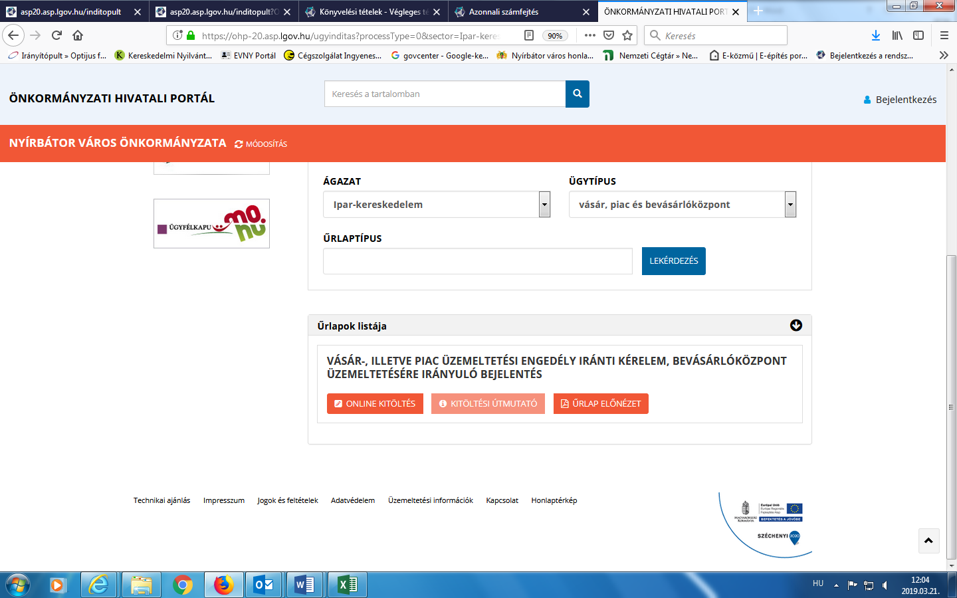
- Vásár, piac üzemeltetési engedély iránti kérelem, bevásárlóközpont üzemeltetésére irányuló bejelentés

Vonatkozó jogszabályok:
- 2016. évi CL. törvény az általános közigazgatási rendtartásról
- 2009. évi LXXVI. törvény a szolgáltatási tevékenység megkezdésének és folytatásának általános szabályairól
- 55/2009. (III.13.) Korm. rendelet a vásárokról, a piacokról és a bevásárlóközpontokról
- 531/2017. (XII. 29.) Korm. rendeletben az egyes közérdeken alapuló kényszerítő indok alapján eljáró szakhatóságok kijelöléséről,
- 1997. évi CLV. törvény a fogyasztóvédelemről
- 1990. évi XCIII. évi törvény az illetékekről

A vásár, piac üzemeltetési engedély iránti kérelemmel kapcsolatos egyéb tudnivalók
Az üzemeltető kötelezettsége:
A vásár, illetve piac esetében az üzemeltető köteles az üzleteket, árusítóhelyeket, valamint az egyéb létesítményeket és a nem árusítási célra kiképzett területrészeket, a vásárlók számára is jól látható módon sorszámmal ellátni.
Az állandó vásár, piac esetében az üzemeltető köteles az állandó vásár, piac bejáratánál a vásár, piac térképét, helyszínrajzát tartalmazó táblát elhelyezni, amelyen köteles feltüntetni naprakészen a sorszámmal ellátott kereskedelmi egységeket, helyszíneket.
Az üzemeltető köteles a vásáron, piacon kereskedelmi tevékenységet végzőkről, bérlőkről naprakész, a személyes adatok védelméről és a közérdekű adatok nyilvánosságáról szóló törvénynek megfelelő nyilvántartást vezetni, és azt a piac területén ellenőrzést végző hatóság felhívására, a hatóság számára bemutatni, illetve hozzáférhetővé tenni. A nyilvántartásnak tartalmaznia kell:
- térképet a sorszámmal ellátott kereskedelmi egységek, helyszínek, illetve azok rendeltetésének (üzlet, egyéb értékesítő hely, tároló hely stb.) pontos megjelölésével,
- a sorszám szerint a kereskedelmi tevékenységet végzők, bérlők nevét, címét, illetve székhelyét, telefonszámát, elektronikus levelezési címét, amennyiben azzal rendelkezik, cégjegyzékszámát, egyéni vállalkozó nyilvántartásba vételi számát, őstermelői igazolványának számát, kistermelői regisztrációs számát.

